**Министерство науки и высшего образования Российской Федерации**

федеральное государственное автономное образовательное учреждение высшего образования

**«НАЦИОНАЛЬНЫЙ ИССЛЕДОВАТЕЛЬСКИЙ УНИВЕРСИТЕТ ИТМО»**

**Отчет**

по лабораторной работе №4

по дисциплине «**Телекоммуникационные системы и технологии**»

Авторы: Юрпалов С. Н.,

Кошкин М.С.

Факультет: ИТиП

Группа: М33051



Санкт-Петербург 2023

Ход работы

**Схема сети в логическом виде**

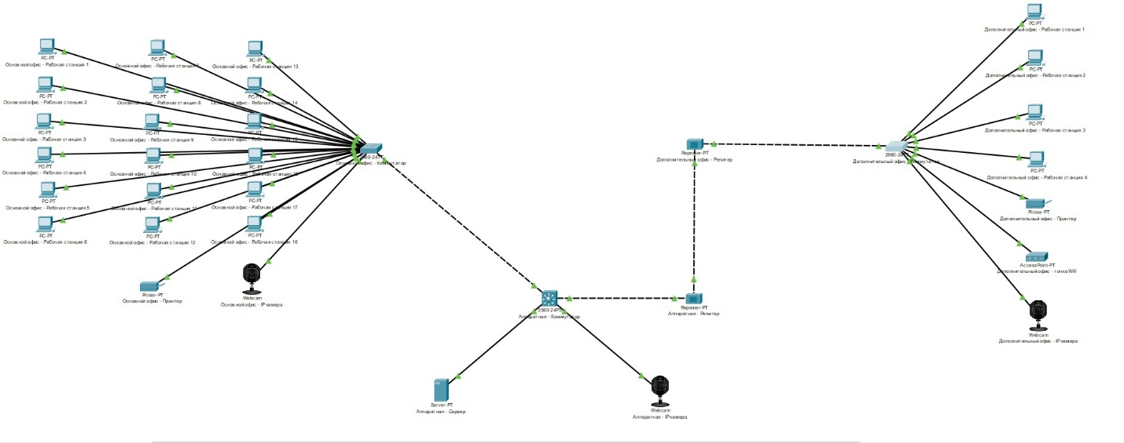

**Схема сети в физическом виде**

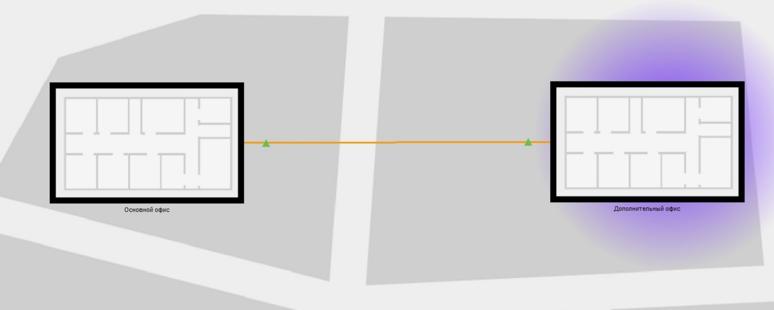

Основной офис:

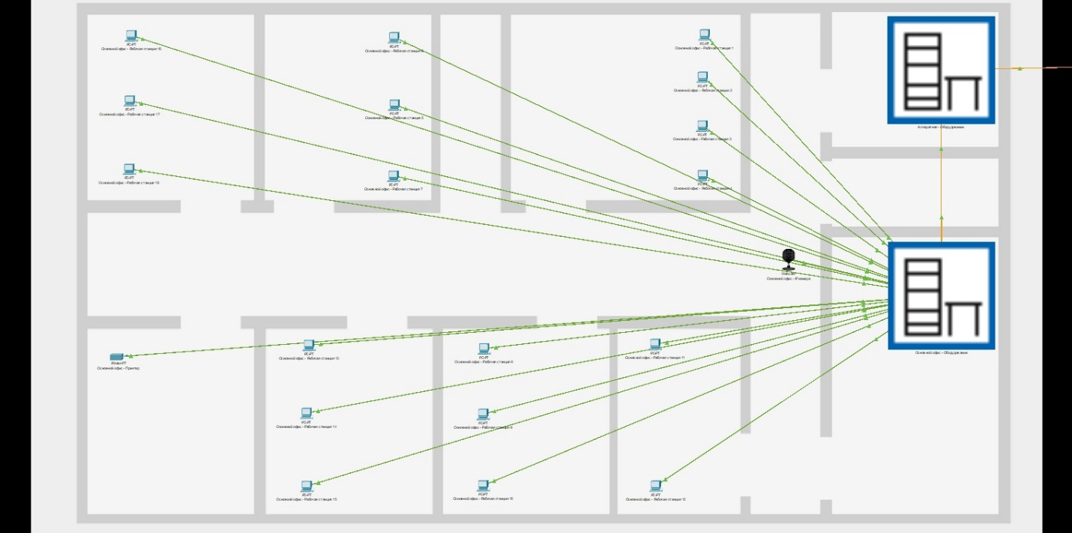

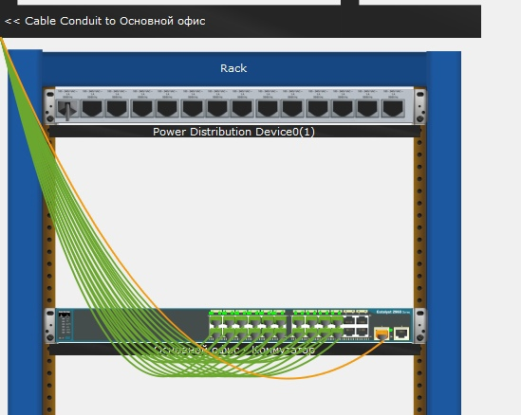

Аппаратная:

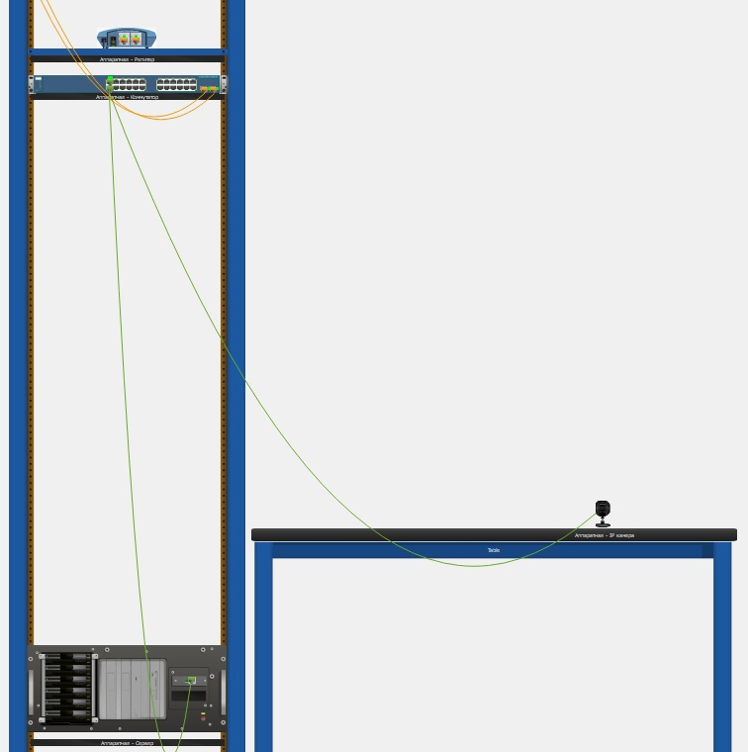

Дополнительный офис:

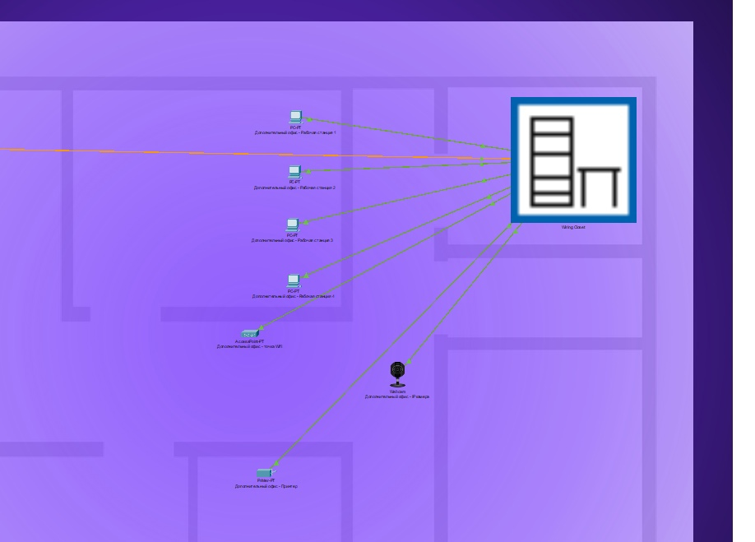

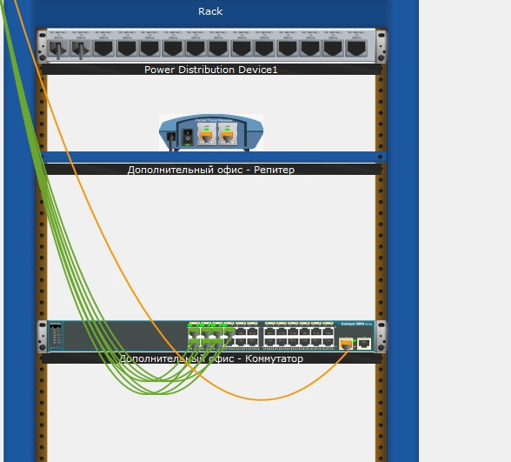

**Команды OSI для настройки оборудования:**

Сервер:

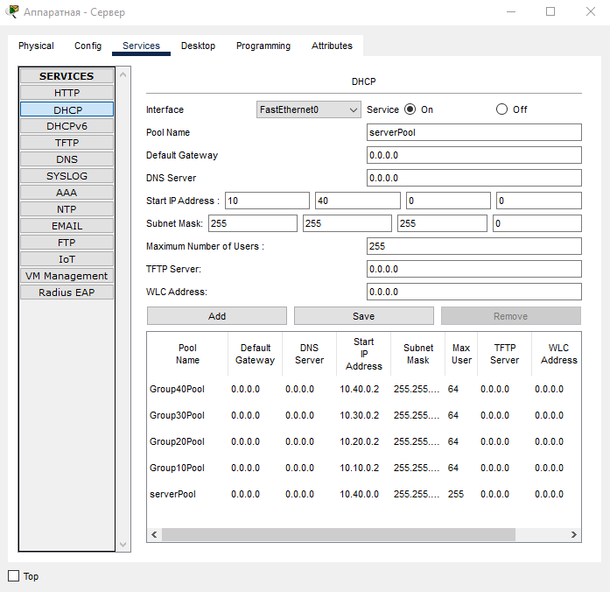

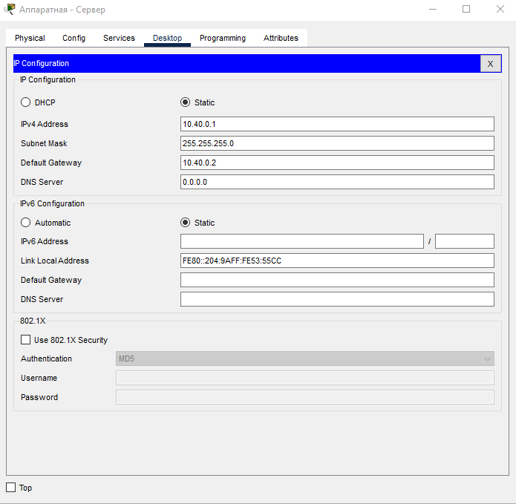

Аппаратная – Коммутатор (3560):

vlan 10 name Group10

vlan 20 name Group20

vlan 30 name Group30

vlan 40 name Group40

interface FastEthernet 0/1

switchport mode access

switchport access vlan 40

interface FastEthernet 0/2

switchport mode access

switchport access vlan 30

interface range GigabitEthernet 0/1-2

switchport mode trunk

switchport trunk allowed vlan all

interface vlan 10

ip address 10.10.0.1 255.255.255.0

ip helper-address 10.40.0.1

interface vlan 20

ip address 10.20.0.1 255.255.255.0

ip helper-address 10.40.0.1

interface vlan 30

ip address 10.30.0.1 255.255.255.0

ip helper-address 10.40.0.1

interface vlan 40

ip address 10.40.0.2 255.255.255.0

ip helper-address 10.40.0.1

Основной офис – Коммутатор (2960):

vlan 10 name Group10

vlan 30 name Group30

interface GigabitEthernet 0/1

switchport mode trunk

switchport trunk allowed vlan all

interface range FastEthernet 0/1-19

switchport mode access

switchport access vlan 10

interface FastEthernet 0/20

switchport mode access

switchport access vlan 30

Дополнительный офис – Коммутатор (2960):

vlan 10 name Group10

vlan 20 name Group10

vlan 30 name Group30

interface GigabitEthernet 0/1

switchport mode trunk

switchport trunk allowed vlan all

interface range FastEthernet 0/1-5

switchport mode access

switchport access vlan 20

interface range FastEthernet 0/6

switchport mode access

switchport access vlan 10

interface FastEthernet 0/7

switchport mode access

switchport access vlan 30

Офис – Рабочая станция:

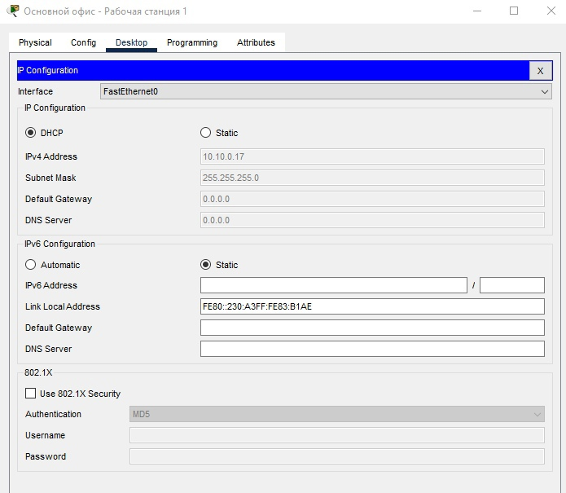

Офис/аппаратная – IP камера:

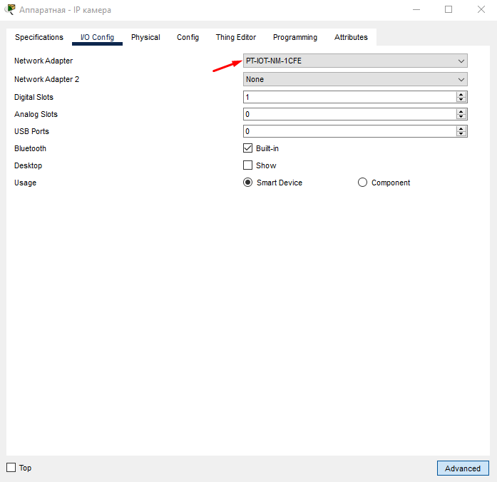

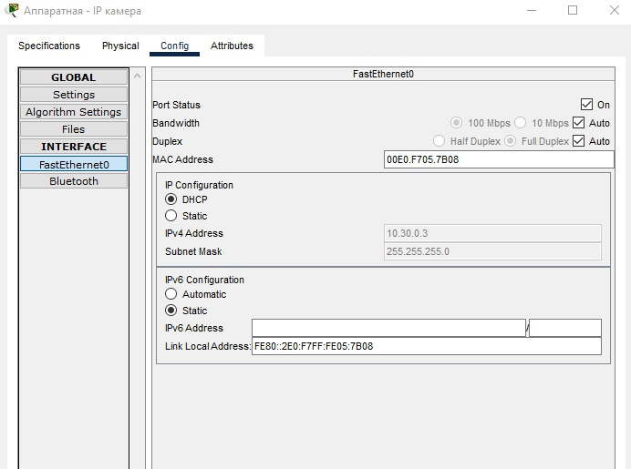

Офис – принтер:

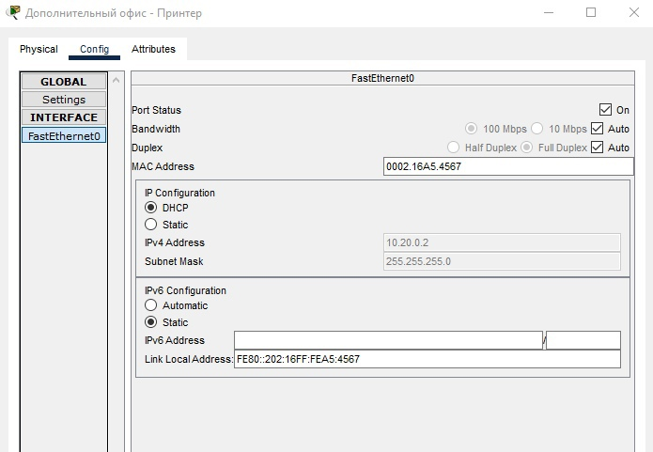

**Конфигурация IP и VLAN на коммутаторе 3560:**

show vlan

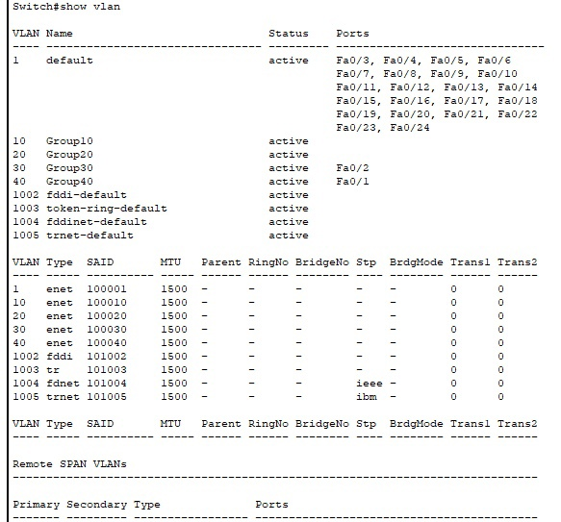

show ip interface brief

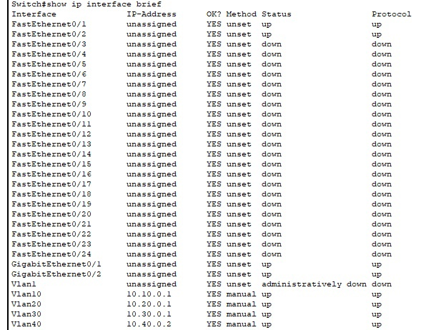

**Документация на сеть в табличных формах:**

|  |  |  |  |  |
| --- | --- | --- | --- | --- |
| Коммутатор | Устройство | Название порта | IP | VLAN |
| Аппаратная – Коммутатор  3560-24PS | Аппаратная – Сервер | FastEthernet 0/1 | 10.40.0.1 | 40 |
| Аппаратная – IP камера | FastEthernet 0/2 | 10.30.0.2 | 30 |
| Основной офис - Коммутатор | GigabiteEthernet 0/1 | - | - |
| Аппаратная - Репитер | GigabiteEthernet 0/2 | - | - |
| Основной офис – Коммутатор  2960-24TT | Основной офис – Рабочая станция 1 | FastEthernet 0/1 | 10.10.0.2 | 10 |
| Основной офис – Рабочая станция 2 | FastEthernet 0/2 | 10.10.0.3 | 10 |
| Основной офис – Рабочая станция 3 | FastEthernet 0/3 | 10.10.0.4 | 10 |
| Основной офис – Рабочая станция 4 | FastEthernet 0/4 | 10.10.0.5 | 10 |
| Основной офис – Рабочая станция 5 | FastEthernet 0/5 | 10.10.0.6 | 10 |
| Основной офис – Рабочая станция 6 | FastEthernet 0/6 | 10.10.0.7 | 10 |
| Основной офис – Рабочая станция 7 | FastEthernet 0/7 | 10.10.0.8 | 10 |
| Основной офис – Рабочая станция 8 | FastEthernet 0/8 | 10.10.0.9 | 10 |
| Основной офис – Рабочая станция 9 | FastEthernet 0/9 | 10.10.0.10 | 10 |
| Основной офис – Рабочая станция 10 | FastEthernet 0/10 | 10.10.0.11 | 10 |
| Основной офис – Рабочая станция 11 | FastEthernet 0/11 | 10.10.0.12 | 10 |
| Основной офис – Рабочая станция 12 | FastEthernet 0/12 | 10.10.0.13 | 10 |
| Основной офис – Рабочая станция 13 | FastEthernet 0/13 | 10.10.0.14 | 10 |
| Основной офис – Рабочая станция 14 | FastEthernet 0/14 | 10.10.0.15 | 10 |
| Основной офис – Рабочая станция 15 | FastEthernet 0/15 | 10.10.0.16 | 10 |
| Основной офис – Рабочая станция 16 | FastEthernet 0/16 | 10.10.0.17 | 10 |
| Основной офис – Рабочая станция 17 | FastEthernet 0/17 | 10.10.0.18 | 10 |
| Основной офис – Рабочая станция 18 | FastEthernet 0/18 | 10.10.0.19 | 10 |
| Основной офис – Принтер | FastEthernet 0/19 | 10.10.0.20 | 10 |
| Основной офис – IP камера | FastEthernet 0/20 | 10.30.0.3 | 30 |
| Аппаратная - Коммутатор | GigabitEthernet 0/1 | - | - |
| Дополнительный офис – Коммутатор  2960-24TT | Дополнительный офис – Рабочая станция 1 | FastEthernet 0/1 | 10.20.0.2 | 20 |
| Дополнительный офис – Рабочая станция 2 | FastEthernet 0/2 | 10.20.0.3 | 20 |
| Дополнительный офис – Рабочая станция 3 | FastEthernet 0/3 | 10.20.0.4 | 20 |
| Дополнительный офис – Рабочая станция 4 | FastEthernet 0/4 | 10.20.0.5 | 20 |
| Дополнительный офис – Принтер | FastEthernet 0/5 | 10.20.0.6 | 20 |
| Дополнительный офис – точка Wifi | FastEthernet 0/6 | - | 10 |
| Дополнительный офис – IP камера | FastEthernet 0/6 | 10.30.0.4 | 30 |
| Дополнительный офис - Репитер | GigabitEthernet 0/2 | - | - |